KẾ HOẠCH BÀI DẠY
Trường: THCS PHAN BỘI CHÂU  Tổ: KHTN -GDTC | Họ và tên giáo viên  Nguyễn Thị Tuyết Sương
Ngày soạn: 6/4/2025
CHỦ ĐỀ: BÓNG RỔ
TÊN BÀI DẠY:
- KĨ THUẬT 2 BƯỚC NÉM RỔ 1 TAY TRÊN VAI.
Thời gian thực hiện: 90 phút
(Tiết 59 - 60)
I. MỤC TIÊU
1. Về kiến thức
1. Về kiến thức:
- Nhận biết được cấu trúc kĩ thuật hai bước ném rổ một tay trên vai và cách luyện tập.
- Thực hiện được các bài tập bổ trợ theo yêu cầu của giáo viên.
2. Về năng lực

a) Năng lực chung:
- Năng lực tự chủ và tự học:
+ HS có ý thức tập luyện cá nhân, phát huy năng lực khi hoạt động nhóm
+ Biết quan sát động tác trong tranh ảnh, động tác mẫu của GV.
- Năng lực giao tiếp và hợp tác: Biết phân công, hợp tác khi tập luyện hoàn thành bài tập.

b) Năng lực đặc thù:
- Năng lực chăm sóc sức khỏe: Chuẩn bị trang phục một cách phù hợp. Biết thực hiện vệ sinh sân tập, thực hiện vệ sinh cá nhân để đảm bảo an toàn trong tập luyện.
- Năng lực vận động cơ bản:
+ Thực hiện được một số bài tập phối hợp đồng đội theo yêu cầu của giáo viên.
+ Thực hiện được một số bài tập phối hợp đồng đội, xử lí được một số tình huống phối hợp đồng đội.
+ Biết cách tham gia trò chơi theo yêu cầu của giáo viên.
3. Về phẩm chất
- Phát huy năng lực luyện tập cá nhân, nghiêm túc, tự giác, an toàn trong luyện tập và khi tham gia hoạt động.
II. ĐỊA ĐIỂM - PHƯƠNG TIỆN
1. Địa điểm: Sân bỏng rổ của trường
2. Phương tiện
- Giáo viên chuẩn bị: Tranh ảnh, bóng rổ, trang phục thể thao, còi.
- Học sinh chuẩn bị: Giày thể thao, đồng phục
III. PHƯƠNG PHÁP VÀ HÌNH THỨC TỔ CHỨC LỚP HỌC
- Phương pháp dạy học chính: Làm mẫu, giảng giải, tập luyện, thi đua.
- Hình thức tập luyện: Cá nhân, cặp đôi, nhóm.
IV. TIẾN TRÌNH DẠY HỌC
1. Hoạt động mở đầu (8- 10 phút)
1.1. Mục tiêu: Chủ động lắng nghe, tích cực khởi động theo yêu cầu của giáo viên.
1.2. Tổ chức hoạt động
a) Giáo viên
- Nhận lớp, điểm danh, phổ biến các nội dung học tập, mục tiêu về các yêu cầu cần đạt của bài học.
- GV yêu hướng dẫn HS khởi động
+ Khởi động chung
Xoay các khớp, ép dọc, ép ngang…
+ Khởi động chuyên môn: Chạy bước nhỏ, chạy nâng cao đùi, chạy gót chạm mông, chạy đạp sau.
+ Ôn bài võ cổ truyền 36 động tác.
b) Học sinh: Đưa cơ thể từ trạng thái tĩnh sang trạng thái hoạt động vận động.
+ HS quan sát, lắng nghe và thực hiện nhiệm vụ theo yêu cầu của giáo viên.
+ HS tự giác, tích cực thực hiện các hoạt động vận động để tâm thế và thể chất sẵn sàng tiếp nhận lượng vận động ở mức cao hơn ở hoạt động tiếp theo.
2. Hoạt động hình thành kiến thức (15- 20 phút)
2.1. Mục tiêu
- Học sinh chú ý quan sát hướng dẫn để thực hiện đúng các yêu cầu của giáo viên
- Hình thành thói quen tự giác tập luyện thể thao.
- Tự tập luyện để hoàn thành lượng vận động giáo viên yêu cầu
2.2. Nội dung
Bóng rổ:
- Bài tập bổ trợ:
- GV thực hiện mẫu 2 động tác bổ trợ
1/ Tại chổ bật nhảy bắt bóng bằng hai tay trên cao
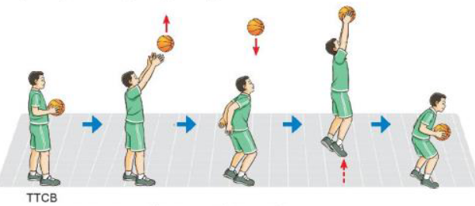
- Chỉ dẫn HS thực hiện kỹ thuật động tác

2/ Di chuyển ra trước kết hợp bật nhảy bắt bóng bằng hai tay trên cao:
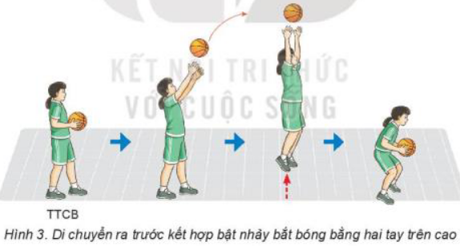

- Kĩ thuật hai bước ném rổ một tay trên vai.
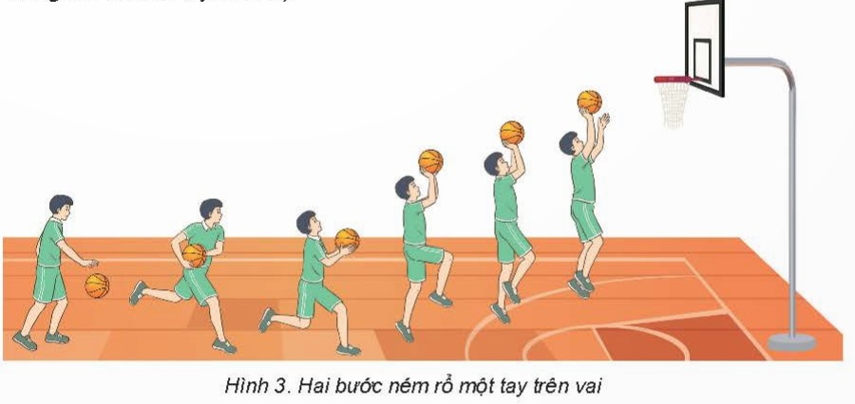
- Hướng dẫn hs kĩ thuật tại chỗ chuyền và bắt bóng hai tay trước ngực bật đất; Phối hợp bật nhảy bắt bóng trên cao và chuyền bóng bật đất
Trò chơi vận động:
Giành bóng:
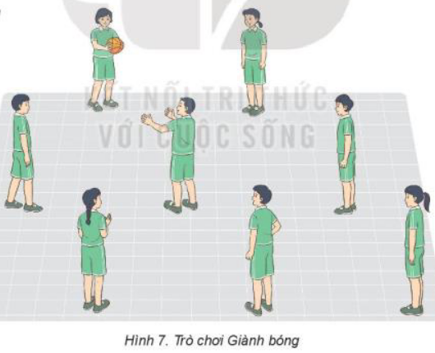

3. Hoạt động tập luyện: (40 - 45 phút)
3.1. Mục tiêu
- Chủ động, tích cực thực hiện nhiệm vụ luyện tập được giao và hỗ trợ bạn học trong nhóm cùng tập luyện.
- Tự tập luyện để hoàn thành lượng vận động của bài tập
3.2. Nội dung
Bóng rổ:
- Bài tập bổ trợ:
1/ Tại chổ bật nhảy bắt bóng bằng hai tay trên cao:
2/ Di chuyển ra trước kết hợp bật nhảy bắt bóng bằng hai tay trên cao:
- Kĩ thuật hai bước ném rổ một tay trên vai.
- Phổ biến nội dung và yêu cầu luyện tập
- Tổ chức các hình thức luyện tập: cá nhân, nhóm,
- PPDH: Thực hành, trực quan
- GV hướng dẫn học sinh
- GV hướng dẫn bài tập phối hợp bật nhảy bắt bóng trên cao và chuyền bóng bật đất
- Gọi 4 em lên thực hiện lớp nhận xét
- Luyện tập các bài tập bổ trợ theo cặp đôi
- Thực hiện được các bài tập bổ trợ theo yêu cầu của GV.
-HS quan sát và thực hiện
- Luyện tập đồng đội:
+ Luân phiên chỉ huy nhóm tập luyện :
- Nhóm ba bạn đứng thành hình tam giác phối hợp chuyền, bắt bóng 2 tay trước ngực với khoảng cách 2,5-3m.Thực hiện 3-5 lần
- Phối hợp các bạn trong nhóm lần lượt bật nhảy bắt bóng do bạn tung đến, khi tiếp đất chuyền trả bóng cho bạn bằng hai tay trước ngực và trở về cuối hàng. Mỗi bạn thực hiện 2 – 3 lần
- Trò chơi vận động:
Giành bóng:
- GV tổ chức cho hs tham gia trò chơi
- Hs tham gia trò chơi theo nhóm nam nữ riêng
4. Hoạt động: Vận dụng (5- 8 phút)
4.1 Mục tiêu: Hình thành thói quen vận động thông qua trò chơi phát triển khéo léo.
4.2 Nội dung
+ Kĩ thuật hai bước ném rổ một tay trên vai.
+ Em hãy cho biết trong thi đấu bóng rổ, chuyền bóng bật đất có tác dụng gì?
- Luyện tập các bài tập vận dụng theo yêu cầu của GV
- Tinh thần đoàn kết, phối hợp cùng đồng đội.
- Thảo luận, trả lời câu hỏi của GV
5. Hoạt động kết thúc: (5 – 7 phút)
5.1. Mục tiêu: Hình thành thói quen tập luyện thể thao tại nhà.
5.2. Tổ chức hoạt động
- Tổ chức HS thực hiện các động tác thả lỏng và hồi phục cơ thể
- Nhắc HS phòng tránh đuối nước và ATGT…
- Giao nhiệm vụ và yêu cầu tự luyện tập.
Hướng dẫn sử dụng SGK để tự học và chuẩn bị bài học mới.

